 | Name: | Klasse: | Datum: |  | KV D d
1
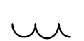
Schwinge und schreibe die Könige.
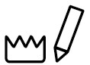

Fdn
Dn
Mnd

Rd
Dmn
Schkld

2

Lies und verbinde.


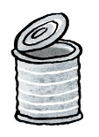
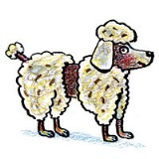
Nu
sche
del
Du
Pu
del
fin
Del
Na
se
del
Do
Pe
der

dal
Fe

